МІНІСТЕРСТВО ОСВІТИ І НАУКИ УКРАЇНИ

НАЦІОНАЛЬНИЙ ТЕХНІЧНИЙ УНІВЕРСИТЕТ УКРАЇНИ

«КИЇВСЬКИЙ ПОЛІТЕХНІЧНИЙ ІНСТИТУТ

імені ІГОРЯ СІКОРСЬКОГО»

ЗВІТ

З ЛАБОРАТОРНОЇ РОБОТИ №3

З ДИСЦИПЛІНИ: « ПРОГРАМУВАННЯ ІНТЕЛЕКТУАЛЬНИХ ІНФОРМАЦІЙНИХ СИСТЕМ»

|  |  |
| --- | --- |
| Виконав:  ІП-15 Мєшков А.І. | Перевірив:  Курченко О.А. |

Київ 2023

ЗАВДАННЯ

1. Dataset1: /kaggle/input/adult-dataset/adult.csv'

Зробити предікшн Bayesian Classification + Support Vector Machine алгоритмами. Порівняти наступні метрики: Recall, f1-score, Confusion matrix, accuracy score. Порівняти з нуль-гіпотезою і перевірити на оверфітинг. Пояснити результати.

1. Dataset2: <https://www.kaggle.com/code/stieranka/k-nearest-neighbors>

K nearest neighbours.

Те саме що і в 1 завданні, але порівнюємо між собою метрики. Euclidean, Manhattan, Minkowski. Кластери потрібно візуалізувати. Метрики аналогічно п.1

1. Dataset3: <https://www.kaggle.com/code/nuhashafnan/cluster-analysis-kmeans-kmediod-agnes-birch-dbscan>

Agnes,Birch,DBSCAN

Інші методи можна ігнорувати. Зняти метрики (Silhouette Coefficient, ARI, NMI. Можна з п.1-2), пояснити.

1. Dataset4: https://www.kaggle.com/code/datark1/customers-clustering-k-means-dbscan-and-ap

Affinity propagation.

 Порівняти з k-means. Метрики - Silhouette Coefficient, ARI, NMI

У звіті до кожної задачі:

1 Візуалізувати кластери

2 Вивести метрики. Для кластерів - Silhouette Coefficient, ARI, NMI

3 Порівняння з нулем і перевірка на оверфіт.

4 Висновок.

ХІД РОБОТИ

1. **Bayesian Classification + Support Vector Machine**

import numpy as np

import pandas as pd

import matplotlib.pyplot as plt

import seaborn as sns

from sklearn.model_selection import train_test_split

from sklearn.preprocessing import LabelEncoder, RobustScaler

from sklearn.naive_bayes import GaussianNB

from sklearn.svm import SVC

from sklearn.metrics import recall_score, f1_score, confusion_matrix, accuracy_score

from scipy import stats

import warnings

warnings.simplefilter("ignore")

data = pd.read_csv('adult.csv', names=['age', 'workclass', 'fnlwgt', 'education', 'education_num', 'marital_status', 'occupation', 'relationship', 'race', 'sex', 'capital_gain', 'capital_loss', 'hours_per_week', 'native_country', 'income'])

data['workclass'].replace('?', np.NaN, inplace=True)

data['occupation'].replace('?', np.NaN, inplace=True)

data['native_country'].replace('?', np.NaN, inplace=True)

data['workclass'].fillna(data['workclass'].mode()[0], inplace=True)

data['occupation'].fillna(data['occupation'].mode()[0], inplace=True)

data['native_country'].fillna(data['native_country'].mode()[0], inplace=True)

columns_to_encode = ['workclass', 'education', 'marital_status', 'occupation', 'relationship', 'race', 'sex', 'native_country']

label_encoder = LabelEncoder()

for column in columns_to_encode:

data[column] = label_encoder.fit_transform(data[column])

X = data.drop('income', axis=1)

y = data['income']

X_train, X_test, y_train, y_test = train_test_split(X, y, test_size=0.2, random_state=42)

cols = X_train.columns

scaler = RobustScaler()

X_train = scaler.fit_transform(X_train)

X_test = scaler.transform(X_test)

X_train = pd.DataFrame(X_train, columns=[cols])

X_test = pd.DataFrame(X_test, columns=[cols])

# Bayesian Classification

bayes_classifier = GaussianNB()

bayes_classifier.fit(X_train, y_train)

bayes_predictions = bayes_classifier.predict(X_test)

# Support Vector Machine

svm_classifier = SVC()

svm_classifier.fit(X_train, y_train)

svm_predictions = svm_classifier.predict(X_test)

def evaluate_model(predictions, model_name):

recall1 = recall_score(y_test, predictions, pos_label=' >50K')

f1 = f1_score(y_test, predictions, pos_label=' >50K')

c_matrix = confusion_matrix(y_test, predictions)

accuracy = accuracy_score(y_test, predictions)

print(f"\nEvaluation metrics for {model_name}:")

print("Recall: ", recall1)

print("f1_score: ", f1)

print("Accuracy Score: ", accuracy)

print("Confusion Matrix:")

conf_matrix = pd.DataFrame(data=c_matrix, columns=['Actual Positive:1', 'Actual Negative:0'], index=['Predict Positive:1', 'Predict Negative:0'])

sns.heatmap(conf_matrix, annot=True, fmt='d', cmap='YlGnBu')

evaluate_model(bayes_predictions, "Bayesian Classification")

**Output:  
Evaluation metrics for Bayesian Classification:**

**Recall: 0.33354551241247615**

**f1_score: 0.44901456726649536**

**Accuracy Score: 0.8025487486565331**

**Confusion Matrix:**

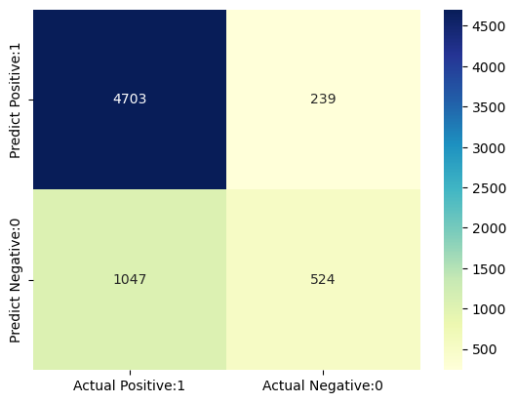

evaluate_model(svm_predictions, "Support Vector Machine")

**Output:**

**Evaluation metrics for Support Vector Machine:**

**Recall: 0.28516868236791854**

**f1_score: 0.4155844155844156**

**Accuracy Score: 0.806540764624597**

**Confusion Matrix:**

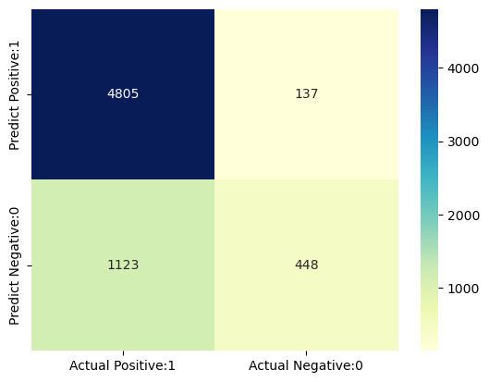

train_accuracy_bayes = accuracy_score(y_train, bayes_classifier.predict(X_train))

test_accuracy_bayes = accuracy_score(y_test, bayes_predictions)

train_accuracy_svm = accuracy_score(y_train, svm_classifier.predict(X_train))

test_accuracy_svm = accuracy_score(y_test, svm_predictions)

print(f"Train Bayesian Classification accuracy score: {train_accuracy_bayes}")

print(f"Test Bayesian Classification accuracy score: {test_accuracy_bayes}")

print(f"Train SVM accuracy score: {train_accuracy_svm}")

print(f"Test SVM accuracy score: {test_accuracy_svm}")

if train_accuracy_bayes > test_accuracy_bayes:

print('Bayesian Classification model may be overfitting')

else:

print('Bayesian Classification model is not overfitting')

if train_accuracy_svm > test_accuracy_svm:

print('SVM model may be overfitting')

else:

print('SVM model is not overfitting')

**Output:**

**Train Bayesian Classification accuracy score: 0.7991784398034398**

**Test Bayesian Classification accuracy score: 0.8025487486565331**

**Train SVM accuracy score: 0.8012899262899262**

**Test SVM accuracy score: 0.806540764624597**

**Bayesian Classification model is not overfitting**

**Bayesian Classification model is not overfitting**

t_statistic, p_value = stats.ttest_rel([test_accuracy_bayes], [test_accuracy_svm])

alpha = 0.05

if p_value < alpha:

print('Різниця між моделями статистично значуща - відхиляємо Н0')

else:

print('Різниця між моделями не статистично значуща - не відкидаємо Н0')

**Output:**

**Різниця між моделями не статистично значуща - не відкидаємо Н0**

Висновок:

Так як виявлено, що результат обох моделей не сильно відрізняється, ми не відхиляємо нульову гіпотезу. Bayesian Classification показує кращі результати: recall, f1_score. SVM показує трохи більшу точність.

1. **K nearest neighbours**

from sklearn.neighbors import KNeighborsClassifier

from sklearn.metrics import classification_report

import matplotlib.pyplot as plt

from sklearn.preprocessing import StandardScaler

from sklearn.decomposition import PCA

def train_and_evaluate_knn(X_train, y_train, X_test, y_test, metric='euclidean', k=5):

knn_model = KNeighborsClassifier(n_neighbors=k, metric=metric)

knn_model.fit(X_train, y_train)

knn_predictions = knn_model.predict(X_test)

recall = recall_score(y_test, knn_predictions, average='weighted')

f1 = f1_score(y_test, knn_predictions, average='weighted')

confusion = confusion_matrix(y_test, knn_predictions)

accuracy = accuracy_score(y_test, knn_predictions)

return recall, f1, confusion, accuracy, knn_model

def visualize(X, y, model, metric, k):

pca = PCA(n_components=2)

X_pca = pca.fit_transform(X)

plt.scatter(X_pca[:, 0], X_pca[:, 1], c=model.predict(X), cmap='viridis')

plt.title(f'KNN Clusters with {metric} Metric (k={k})')

plt.show()

k_neighbors = 6

metrics = ['euclidean', 'manhattan', 'minkowski']

data2 = pd.read_csv('teleCust1000t.csv')

X = data2.drop('custcat', axis=1)

y = data2['custcat']

X_train, X_test, y_train, y_test = train_test_split(X, y, test_size=0.2, random_state=42)

cols = X_train.columns

scaler = StandardScaler()

X_train = scaler.fit_transform(X_train)

X_test = scaler.transform(X_test)

X_train = pd.DataFrame(X_train, columns=[cols])

X_test = pd.DataFrame(X_test, columns=[cols])

results = []

for metric in metrics:

recall, f1, confusion, accuracy, knn_model = train_and_evaluate_knn(X_train, y_train, X_test, y_test, metric, k_neighbors)

results.append({'Metric': metric, 'Recall': recall, 'F1 Score': f1, 'Confusion Matrix': confusion, 'Accuracy': accuracy, 'KNN model':knn_model})

visualize(X_test, y_test, knn_model, metric, k_neighbors)

for result in results:

print(f"""Metric: {result['Metric']}

Recall: {result['Recall']}

F1 Score: {result['F1 Score']}

Accuracy: {result['Accuracy']}""")

plt.figure(figsize=(8,6))

sns.heatmap(result['Confusion Matrix'], annot=True, fmt='d', cmap='YlGnBu')

plt.title(f"Confusion matrix ({result['Metric']} Metric)")

plt.xlabel('Predicted')

plt.ylabel('Actual')

plt.show()

**Output:**

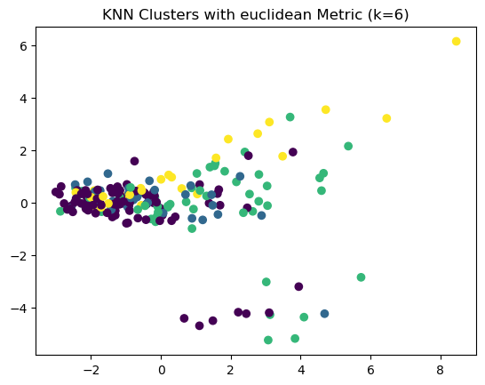

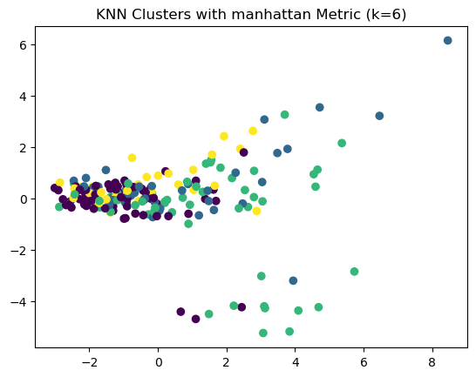

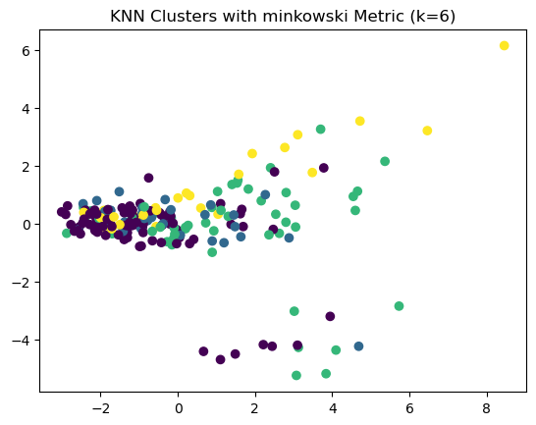

**Metric: euclidean**

**Recall: 0.325**

**F1 Score: 0.31250375267477887**

**Accuracy: 0.325**

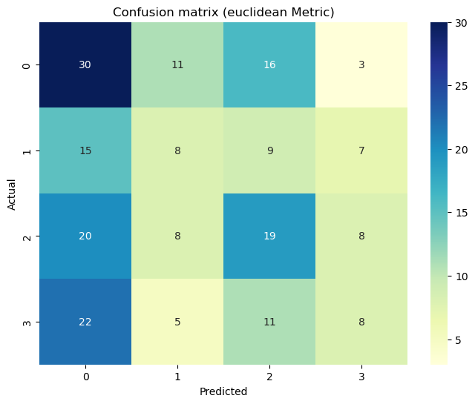

**Metric: manhattan**

**Recall: 0.335**

**F1 Score: 0.3310883940620783**

**Accuracy: 0.335**

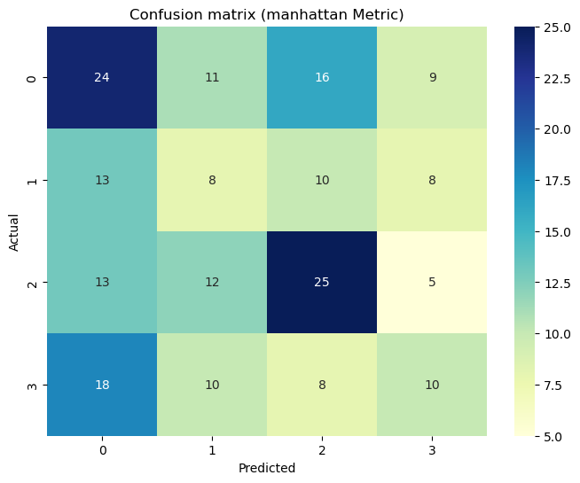

**Metric: minkowski**

**Recall: 0.325**

**F1 Score: 0.31250375267477887**

**Accuracy: 0.325**

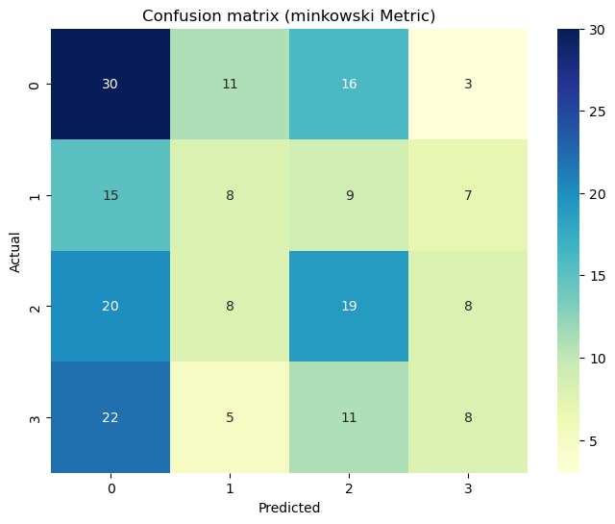

Висновок:

Усі метрики показали схожу продуктивність. Метрики мають низькі значення, що звідчить про те, що модель KNN не дуже добре впоралася з класифікацією даних на цьому датасеті, що може бути результатом неоптимізованого вибору параметрів.

1. **Agnes, Birch, DBSCAN**

from sklearn import cluster, datasets, mixture

from sklearn.datasets import make_blobs, make_moons

from sklearn.cluster import AgglomerativeClustering, Birch, DBSCAN

from sklearn.metrics import silhouette_score, adjusted_rand_score, normalized_mutual_info_score

X1, Y1 = make_moons(n_samples=2000, noise=.09, random_state=10)

plt.scatter(X1[:, 0], X1[:, 1], s=10, c=Y1)

plt.title('DATASET 1')

plt.xlabel('X axis')

plt.ylabel('Y axis')

plt.show()

X2, Y2 = make_blobs(n_samples=2000, cluster_std=3.5, centers=2, n_features=2, random_state=10)

plt.scatter(X2[:, 0], X2[:, 1], s=10, c=Y2)

plt.title('DATASET 2')

plt.xlabel('X axis')

plt.ylabel('Y axis')

plt.show()

**Output:**

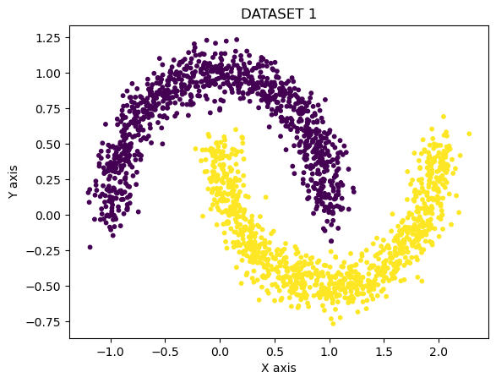

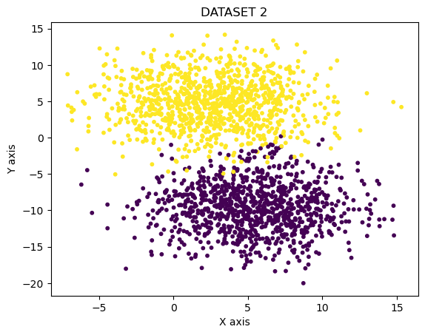

agglomerative = AgglomerativeClustering(n_clusters=2)

birch = Birch(n_clusters=2)

dbscan = DBSCAN(eps=.2, min_samples=5)

datasets = [(X1,Y1, 'Dataset 1'), (X2,Y2, 'Dataset 2')]

cluster_models = [agglomerative, birch, dbscan]

results = []

for X,Y,dataset_name in datasets:

for model in cluster_models:

labels = model.fit_predict(X)

silhouette = silhouette_score(X, labels)

ari = adjusted_rand_score(Y, labels)

nmi = normalized_mutual_info_score(Y, labels)

results.append(f"""

{dataset_name}, {model.__class__.__name__}

Silhouette Coefficient: {silhouette}

ARI: {ari}

NMI: {nmi}

""")

for res in results:

print(res)

**Output:**

**Dataset 1, AgglomerativeClustering**

**Silhouette Coefficient: 0.4062161591537881**

**ARI: 0.7155769186783432**

**NMI: 0.6713586477684496**

**Dataset 1, Birch**

**Silhouette Coefficient: 0.4583503187056948**

**ARI: 0.3767076067566142**

**NMI: 0.341366173543779**

**Dataset 1, DBSCAN**

**Silhouette Coefficient: 0.2565169878472582**

**ARI: 0.0**

**NMI: 0.0009941928229785931**

**Dataset 2, AgglomerativeClustering**

**Silhouette Coefficient: 0.5878339188420266**

**ARI: 0.90816307882887**

**NMI: 0.8427393441408568**

**Dataset 2, Birch**

**Silhouette Coefficient: 0.5431524473083246**

**ARI: 0.7533026115565626**

**NMI: 0.7031895934229431**

**Dataset 2, DBSCAN**

**Silhouette Coefficient: -0.6345258021400355**

**ARI: 0.0009284826724144531**

**NMI: 0.05429587739656559**

Висновок:

Dataset1:

* Agglomerative Clustering має результати метрик, які показують, що кластери мають певну ступінь відокремленості, але загалом кластерізація непогана.
* Birch показує гірші результати, гірша кластерізація.
* DBSCAN не зміг якісно розділити дані на кластери, що свідчить про низьку ефективність методу для цього набору даних.

Dataset2:

* Agglomerative Clustering показує гарні результати. Це вказує на високу якість кластерізації.
* Birch показує гірші результати, але вище середнього.
* DBSCAN не зміг якісно розділити дані на кластери, що свідчить про низьку ефективність методу для цього набору даних.

Загалом Agglomerative Clustering та Birch мають вищі показники якості кластерізації порівняно з DBSCAN.

1. **Affinity propagation**

from sklearn.cluster import AffinityPropagation, KMeans

from sklearn.manifold import TSNE

data4 = pd.read_csv('Mall_Customers.csv')

X = data4[['Age', 'Annual Income (k$)', 'Spending Score (1-100)']]

scaler = StandardScaler()

X = scaler.fit_transform(X)

affinity_propagation = AffinityPropagation(damping=0.9)

affinity_labels = affinity_propagation.fit_predict(X)

kmeans = KMeans(n_clusters=3)

kmeans_labels = kmeans.fit_predict(X)

silhouette_affinity = silhouette_score(X, affinity_labels)

ari_affinity = adjusted_rand_score(data4['CustomerID'], affinity_labels)

nmi_affinity = normalized_mutual_info_score(data4['CustomerID'], affinity_labels)

silhouette_kmeans = silhouette_score(X, kmeans_labels)

ari_kmeans = adjusted_rand_score(data4['CustomerID'], kmeans_labels)

nmi_kmeans = normalized_mutual_info_score(data4['CustomerID'], kmeans_labels)

tsne = TSNE(n_components=2, random_state=42)

X_tsne = tsne.fit_transform(X)

plt.figure(figsize=(12,5))

plt.subplot(1,2,1)

plt.scatter(X_tsne[:, 0], X_tsne[:, 1], c=affinity_labels, cmap='viridis', s=50)

plt.title('Affinity Propagation Clusters')

plt.xlabel('X axis')

plt.ylabel('Y axis')

plt.subplot(1,2,2)

plt.scatter(X_tsne[:, 0], X_tsne[:, 1], c=kmeans_labels, cmap='viridis', s=50)

plt.title('K-means Clusters')

plt.xlabel('X axis')

plt.ylabel('Y axis')

plt.tight_layout()

plt.show()

**Output:**

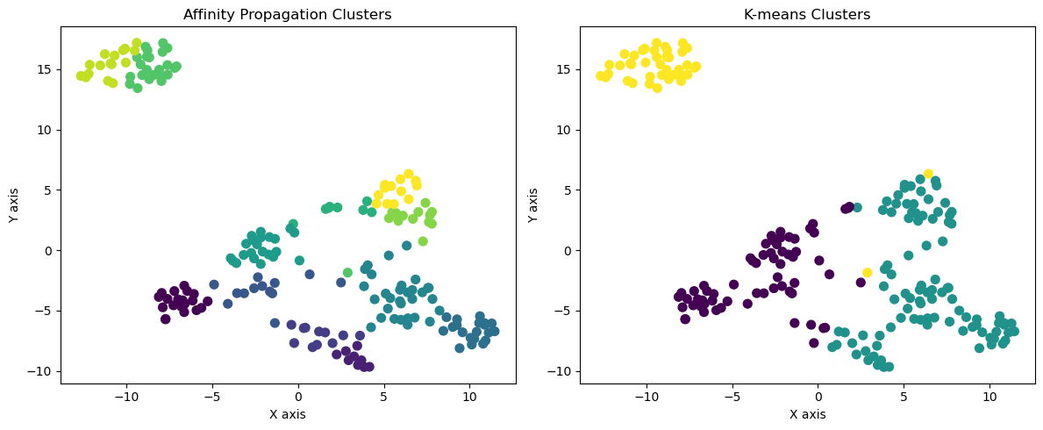

print(f"""

Affinity Propagation

Silhouette Coefficient: {silhouette_affinity}

ARI: {ari_affinity}

NMI: {nmi_affinity}""")

print(f"""

K-Means

Silhouette Coefficient: {silhouette_kmeans}

ARI: {ari_kmeans}

NMI: {nmi_kmeans}""")

**Output:**

**Affinity Propagation**

**Silhouette Coefficient: 0.36667189318854604**

**ARI: 0.0**

**NMI: 0.6252294886222641**

**K-Means**

**Silhouette Coefficient: 0.3579234303882264**

**ARI: 0.0**

**NMI: 0.3284424877118733**

Висновок:

Affinity Propagation показава кращу внутрішню схожість кластерів та схожість з істинними кластерами в порівнянні з K-Means, на основі Silhouette Coefficient та NMI. Однак обидва методи мають нульове значення ARI, що вказує на несхожість результатів з істинними мітками, це може свідчити про необхідність додаткового налаштування параметрів методів кластерізації.